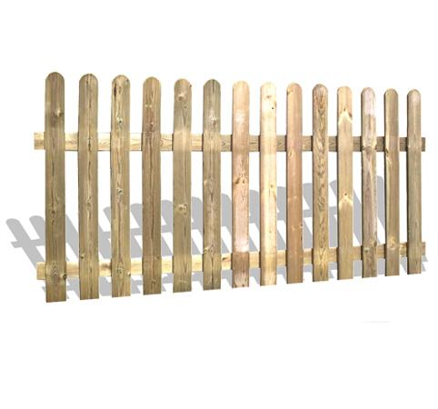

Descrizione:
Recinzioni modello scuola, composta da staccionata
realizzata con doghe di sez. 9x2cm, fissati su
montanti 9X9. I decori opzionali a forma di fiore sono
realizzati in HPL (laminato platico anti raggi uv).
Ingombro 200x100. Consigliata manutenzione
annuale. Tutti i nostri legni sono realizzati in pino
nordico con impregnazione ecologica a pressione che
permette una protezione ottimale e duratura del legno
all'esterno.
Categoria :Staccionate
Codice: EP02016

